党 建 参 考
（党史学习教育专刊）
2021年第9期（总第41期）
电气工程学院党委编 2021年12月31日

目 录
【党史学习教育动态】
顾菊平为学院本科生讲授形势与政策课
学院师生党员赴如皋市江安镇开展主题教育活动
实验中心党支部开展支部书记上党课活动
【党建工作】
学院召开党委会（扩大）会议专题研究党建工作
研究生工作部、电气工程学院与中天科技集团开展党建共建
学院党委开展2021年度党支部书记党建述职评议
学院举办青年共产主义学校暨学生骨干培训班
【应知应会】
党建党史应知应会（九）
【先进典型】
样板支部-研究生党支部

【党史学习教育动态】
顾菊平为学院本科生讲授形势与政策课
12月9日上午，校党委常委、副校长顾菊平以《中国共产党百年奋斗的重大成就和历史经验——学习贯彻党的十九届六中全会精神》为题，为学院电191、192班学生呈现了一场生动的形势与政策课。
顾菊平从党的三个历史决议、全会精神的核心要义、党的百年奋斗与光辉历程、党的百年重大成就和历史经验等方面对党的十九届六中全会精神进行了全面系统讲解。顾菊平表示，在中国共产党的领导下,我们伟大的祖国经历了从“站起来”到“富起来”再到“强起来”的伟大历程。十九届六中全会深刻总结党领导人民群众团结奋斗取得的卓越成就，系统阐述党不断发展壮大从胜利走向胜利的伟大经验，为动员和激励全党同志奋力开启全面建设社会主义现代化国家新征程吹响了庄严号角。
在互动交流环节，顾菊平围绕中国制造和中国创造介绍了国家制造业发展状况，勉励同学们坚定理想信念，肩负时代重任，学好专业知识，积极参与科技创新及志愿服务活动，在走好实现第二个百年奋斗目标新时代赶考路上努力奋斗，做堪当时代重任的接班人。
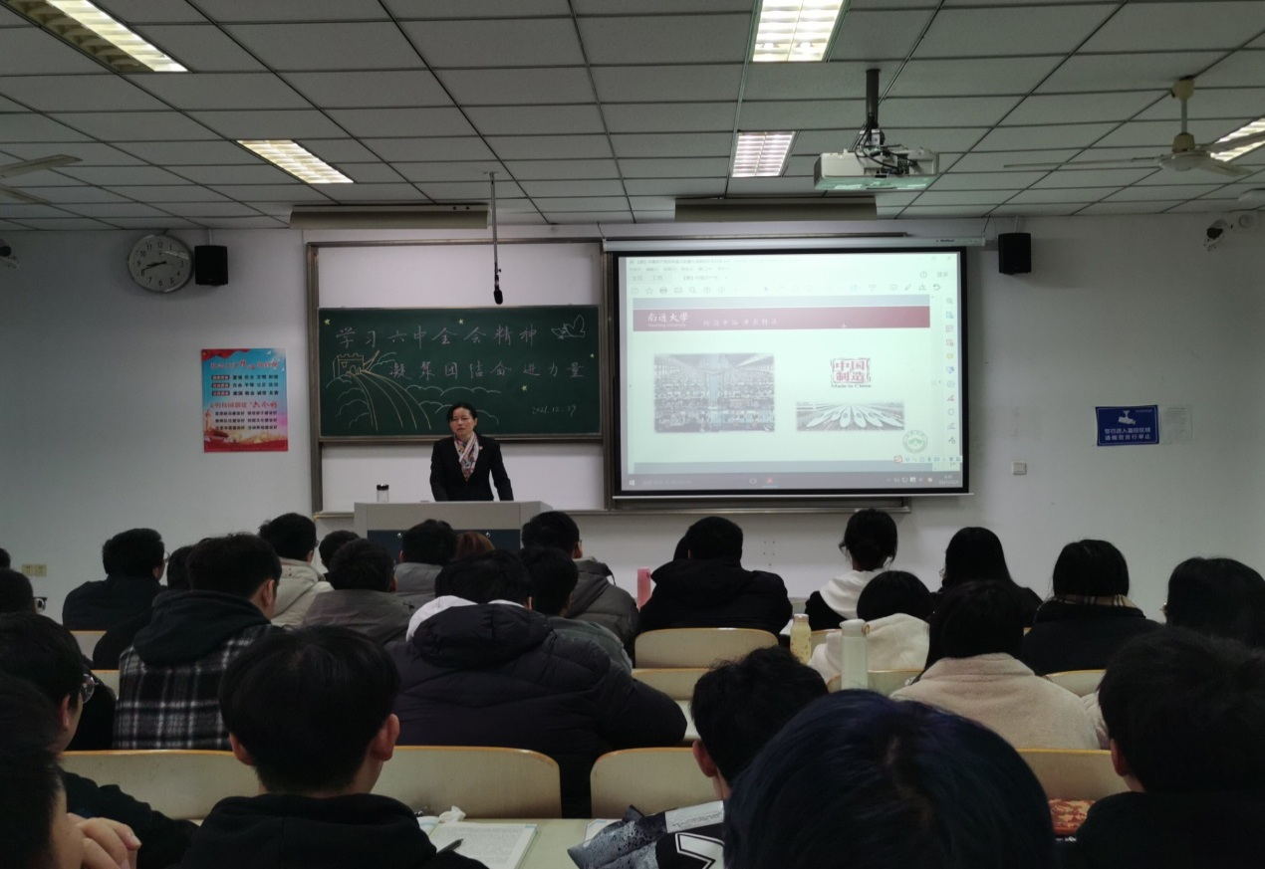
学院师生党员赴如皋市江安镇开展主题教育活动
为深入推进党史学习教育，12月3日下午，学院党委以“青春向党续红色血脉，不负未来担复兴大任”为主题，组织师生前往素有“苏中小延安”之称的红十四军诞生地——如皋市江安镇开展主题教育活动。
大家首先来到江苏省“革命传统教育”课程基地、江苏省江安高级中学参观学习。该校建校原址古刹宝庆寺，是如皋最早的红色革命根据地，如泰工农红军1929年建立于此，这支红军队伍是江苏大地唯一列入中央红军序列的中国工农红十四军前身。
在江苏省江安高级中学党总支书记、校长杨勇带领下，大家参观了如泰工农红军建军遗址、如西抗日民主纪念碑、宝庆书院（如泰工农红军建军地）、红十四军微型纪念馆及革命诗墙等校园红色景点。在江安高级中学真诚厅，杨勇为我校师生做了题为《红色文化砥砺“赤子情怀”的江中行动》的报告。报告会结束以后，学院本科生党支部与江安高级中学团委开展了共建交流活动，电195班纪汝楠作为学生代表发言，她深情回顾了在江安高级中学学习生活经历，感谢母校老师的教育与培养，并汇报了大学期间取得的成绩，交流了党史学习体会，她预祝学弟学妹们来年金榜题名，欢迎大家报考南通大学。
随后，大家瞻仰了中国工农红军第十四军建军纪念碑、中共如皋第一个党支部遗址纪念碑。在学院党委副书记、副院长周平带领下，在纪念碑前，全体党员面向鲜红的党旗，高举右拳庄严宣誓，“我志愿加入中国共产党……”,誓言字字铿锵、句句千钧，镌刻着百年来中国共产党的初心和使命，昭示着共产党人对责任与担当最响亮的回答。
通过此次活动，全体党员接受了一次深刻的精神洗礼，强化了责任担当的意识，增强了干事创业的热情，坚定了为实现中华民族伟大复兴的中国梦而努力奋斗的决心。
江苏省江安高级中学副校长孙兴华、副校长肖雄伟、党政办主任徐晨、团委副书记周峰等，学院本科生党支部书记张玉梅、研究生党支部书记曾泽薪、辅导员杨奇及学生党员代表30多人参加活动。
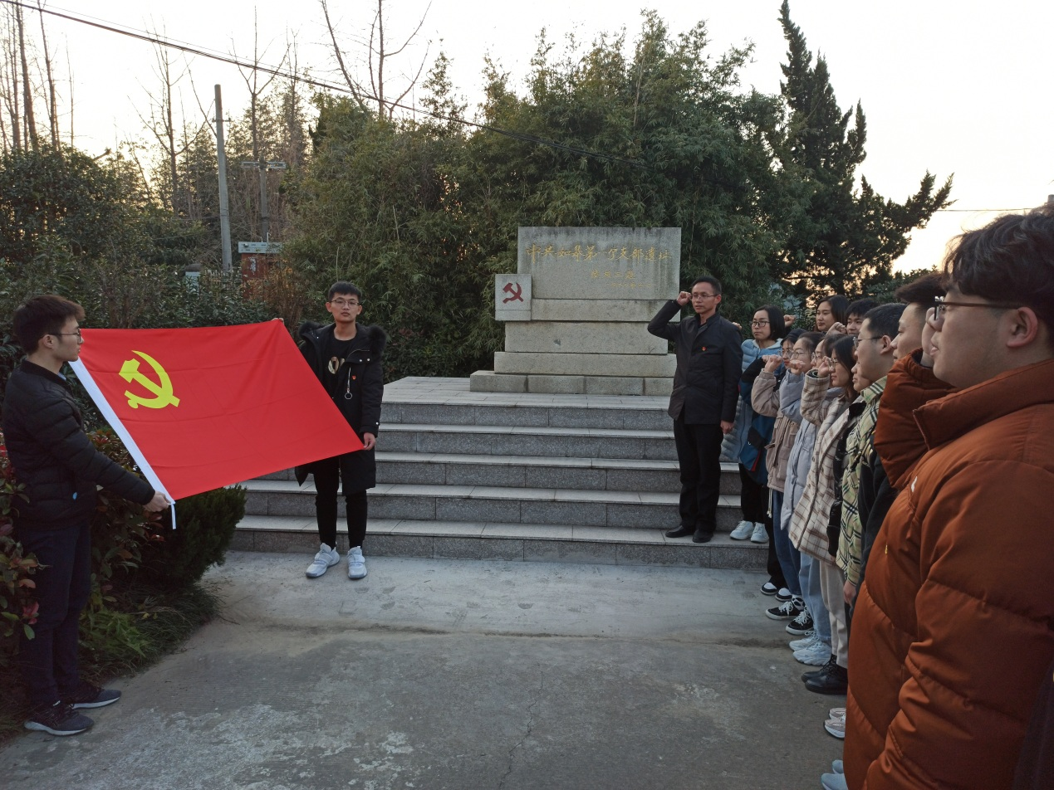

实验中心党支部开展支部书记上党课活动
12月1日下午，实验中心党支部书记吴晓新以“弘扬井冈山精神 坚定理想信念”为题给支部全体党员上党课。
吴晓新带领支部全体党员重温历史，了解井冈山精神产生及井冈山道路开辟的背景；通过分享几代领导人对井冈山精神的论述及党史小故事，深入阐述了井冈山精神的科学内涵；结合新时代弘扬井冈山精神的重要性和必要性，揭示了井冈山精神的现实意义。
“雄关漫道真如铁，而今迈步从头越”，支部党员纷纷表示，要以新时代的井冈山精神为灵魂，以更加饱满的精神面貌面对新的挑战和机遇，创先争优，思变图强，担负起教书育人、科技强国的光荣使命！

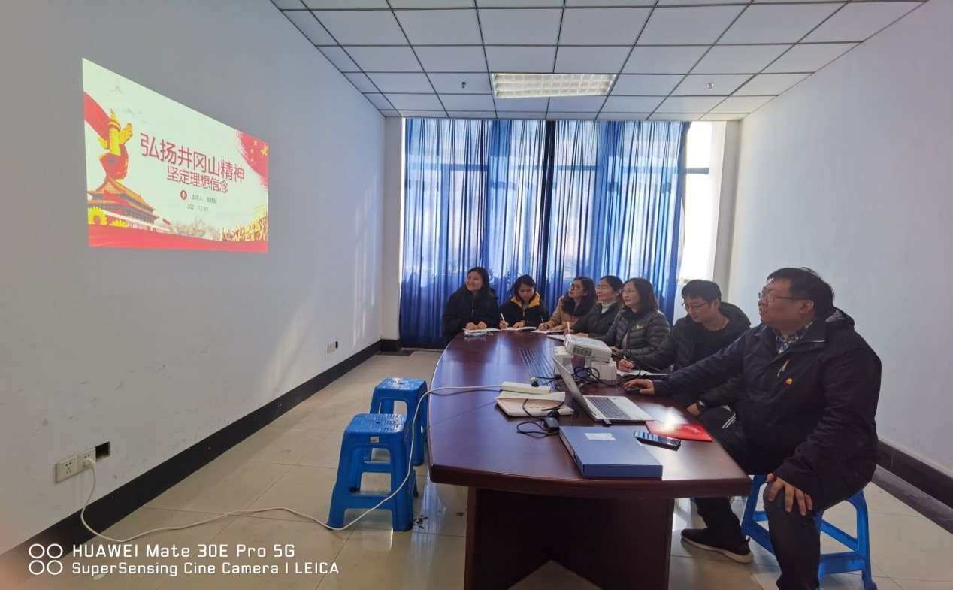

【党建工作】
学院召开党委会（扩大）会议专题研究党建工作
12月21日上午，学院召开党委会（扩大）会议专题研究党建工作。学校纪委委员、服务地方处处长高江宁列席会议。会议由学院党委书记刘芸主持。
会上，刘芸领学了《南通大学贯彻落实“三重一大”决策制度实施办法（修订）》，通报了“学习强国”2021年度考核情况，讨论了有关成绩评定及表彰事宜。党委副书记周平传达了学校意识形态工作专项检查、党员发展工作专项检查相关精神。刘芸强调，学院领导班子成员要切实树牢纪律规矩意识，严格按程序和规则开展工作，认真履职尽责；要贯彻落实好党政共同负责制，不断推进党建工作与业务工作深度融合。
高江宁对学院党建工作的举措与成效给予充分肯定，认为学院党委政治站位高，党建工作真正做到有内涵、出实效，希望学院领导班子成员进一步加强党风廉政建设，严格落实“一岗双责”，不断完善内部控制制度，带头做制度执行的表率。
学院领导班子成员、党委委员参加会议。
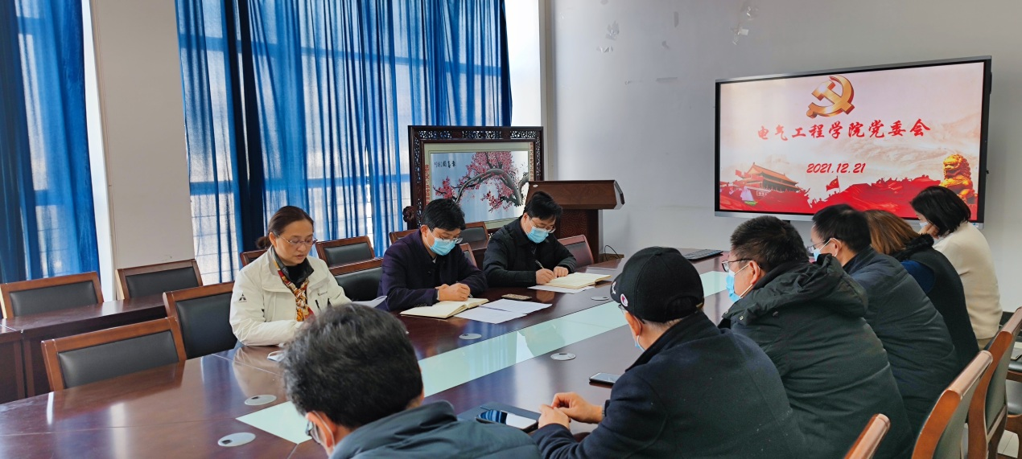

研究生工作部、电气工程学院与中天科技集团开展党建共建
12月7日下午，研究生工作部、电气工程学院与中天科技集团开展校企党支部共建活动，三方代表签订了党支部结对共建协议。
仪式上，校党委研究生工作部部长、研究生院常务副院长陆俊杰感谢中天科技集团为我校的研究生培养提供优质平台，他指出，此次共建旨在建立“党建+业务”工作新路径，通过开展更广泛的党建交流与合作，进一步促进我校人才培养与产教融合，他希望中天科技继续为学校研究生培养基地建立、培养模式改革给予鼎力支持，期待三方共建早出硕果。
中天科技集团人力资源部总经理钱蒋锋介绍了集团概况，回顾了集团与我校合作的历史渊源，对学校为企业发展提供的技术支持及为企业输送大批优秀毕业生表达了谢意。他表示，集团将以共建为契机，进一步拓展合作领域，主动对接学校，丰富活动内容，促进三方共赢。
电气工程学院党委书记刘芸感谢中天科技及校研究生工作部长期以来对学院工作的关心和支持。她认为，三方党建共建，进一步丰富了校企合作的内容，形成了基层党建工作的新思路、新途径。她表示，下一步，将根据共建框架，形成“共商”、“共享”的共建机制，将共建工作做细、做实、做优。期待通过共建，构建“资源共享、优势互补、共同发展”的基层党建工作新格局，取得更多标志性成果，促进基层党建工作实现“提质增效”和“质量创优”，让党支部战斗堡垒作用更加凸显。
中天科技集团、校研究生工作部及电气工程学院相关负责人出席活动。活动由电气工程学院副院长徐一鸣主持。
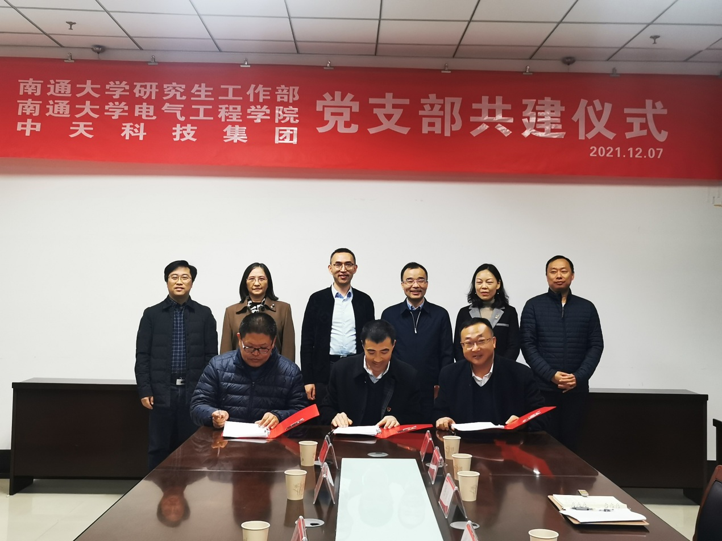

学院党委开展2021年度党支部书记党建述职评议
12月29日下午，学院党委召开2021年度党支部书记党建工作述职评议会。会议由学院党委书记刘芸主持。
会上，各位党支部书记采用PPT图文结合的方式，全面回顾总结了支部工作，认真查摆了当前支部建设存在的问题，并明确了下一步的努力目标和前进方向。
刘芸对各党支部工作进行了点评，既肯定了工作成绩，也指出了存在的问题，提出了改进意见和建议。刘芸要求各党支部：一要进一步巩固党史学习教育成果，建立长效机制。要深入学习领会习近平新时代中国特色社会主义思想的精髓，用党的创新理论武装头脑，指导实践，推动工作。二要固本强基，进一步夯实党建工作基础。要对标对表《关于进一步加强和改进学校基层党组织建设的实施办法（试行）》、《中共教育部党组关于高校党组织“对标争先”建设计划的实施意见》和《新时代江苏高校三级党组织“固本强基”五年建设计划（2021-2025）》，实现党支部工作全面进步，全面创优。三要推进党建工作与业务工作融合发展，坚持党建工作与业务工作同部署、同推进、同落实，用高质量党建引领事业高质量发展。
学院党委委员、各党支部书记、支委参加会议。
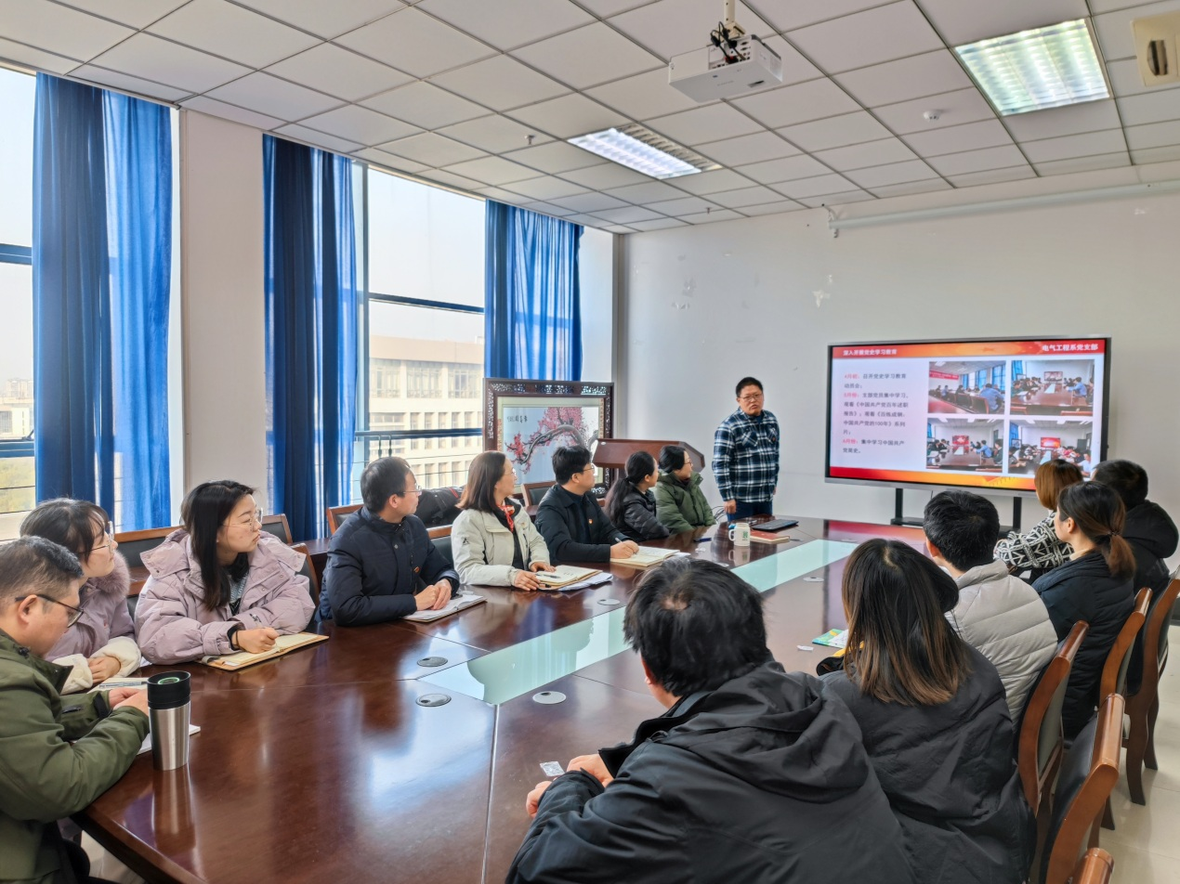

学院举办青年共产主义学校暨学生骨干培训班
11月28日-12月12日，学院举办2021年青年共产主义学校暨学生骨干培训班。团委、学生会主要成员及2021级主要学生干部60多人参加培训。
本次培训采取专题讲座、自主学习及主题实践相结合的形式举行。校党委教师工作部部长李清湘、文学院教授邵志华、学院党委副书记兼副院长周平先后为培训班授课。李清湘以《学生骨干魅力形象塑造》为题，从“悦目”、“悦耳”、“悦心”三个维度，详细阐述了如何塑造良好形象，她希望同学们不仅要学会观察、学会倾听、学会交流，而且要学会思考、学会实践、学会感恩、学会担责。邵志华结合常用写作案例，从公文的种类、书写格式与规范、新闻写作的技巧及求职应聘书的撰写等方面做了详细讲解，他建议同学们注意观察生活，勤于用笔记录生活，同时要多去阅读，不断提升人文素养。周平以“解读党的十九届六中全会精神”为主题，从四个历史阶段、十三个方面历史性成就、五大历史意义、十大历史经验、一个号召等五方面讲解了《中共中央关于党的百年奋斗重大成就和历史经验的决议》的主要内容，他希望同学们将学习全会精神与学习党史结合起来，从伟大胜利中汲取前进力量。
培训过程中，电185班陈然、自183班朱颂海、建筑电气183班杜鸣等3位优秀学生干部结合自身经历，分享了如何处理好学习与工作、学习与科技创新活动、学习与志愿服务等之间的关系。
培训期间，全体学员还开展了志愿服务活动，在学校大门口引导同学们自觉遵守疫情防控规定，进出校园主动登记身份；在图书馆、教学楼等区域，整理排放自行车，确保校园环境整洁有序。
培训班结束前夕，全体学员前往张謇故居—濠南别业，聆听张謇故事，学习张謇精神，近距离感受张謇先生的爱国主义情怀。通过参观学习，大家纷纷表示，要学习、弘扬张謇精神，厚植家国情怀，勇担社会责任，把个人梦融入伟大中国梦之中，把个人发展融入国家发展之中，为实现中华民族的伟大复兴贡献力量。
本次培训班旨在促进学生干部进一步明确工作职责，增强责任担当，提升工作能力，从而更好地展示自我、服务同学。
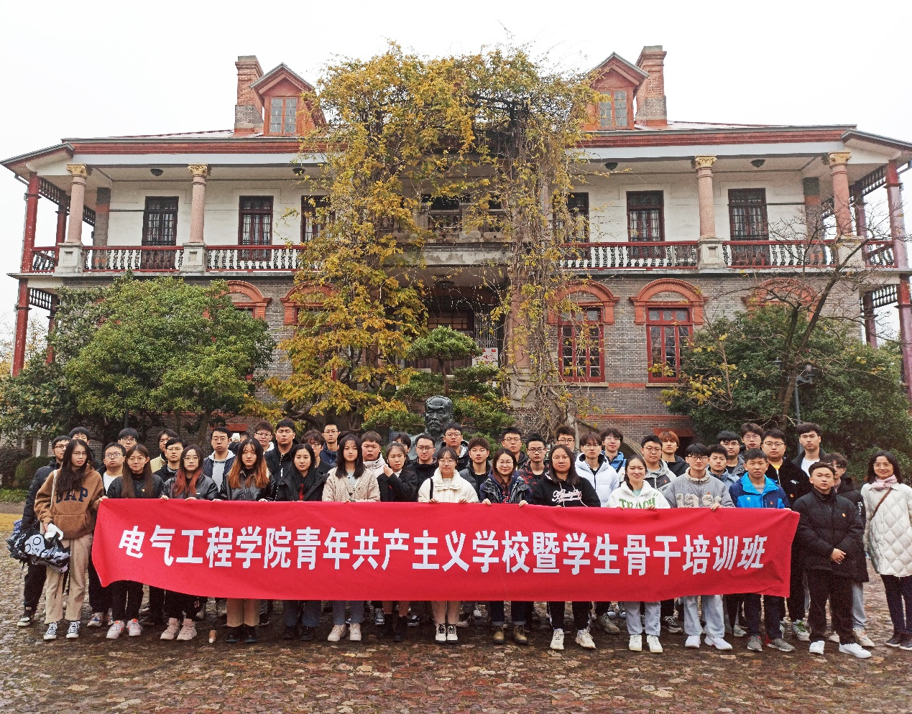

【应知应会】
党建党史应知应会（九）
21.“三严三实”是指什么？
答：严以修身、严以用权、严以律己，谋事要实、创业要实、做人要实。
22.2013年秋，习近平总书记提出了共建“一带一路”重大倡议，具体指什么？
答：丝绸之路经济带和二十一世纪海上丝绸之路。
23.决胜全面建成小康社会的“三大攻坚战”是什么？
答：“三大攻坚战”是指防范化解重大风险、精准脱贫、污染防治，是在十九大报告中首次提出的新表述。
24.脱贫攻坚“两不愁、三保障”目标是什么？
答：“两不愁”就是稳定实现农村贫困人口不愁吃、不愁穿，“三保障”就是保障义务教育、基本医疗、住房安全。
25.依法治国的总目标是什么？
答：建设中国特色社会主义法制体系，建设社会主义法治国家。
26.衡量一切工作得失的根本标准是什么？
答：人民拥护不拥护、赞成不赞成、高兴不高兴、答应不答应。
27.“不忘初心，牢记使命”主题教育总要求是什么？
答:守初心，担使命，找差距，抓落实。
28.“不忘初心、牢记使命”主题教育活动的具体目标是什么？
答：理论学习有收获、思想政治受洗礼、干事创业敢担当、为民服务解难题、清正廉洁做表率。
29.社会主义的本质是？
答：解放生产力，发展生产力，消灭剥削，消除两极分化，最终达到共同富裕。
30.2020年全国两会的政府工作报告中提到的“六保”是指什么？答：“六保”指保居民就业、保基本民生、保市场主体、保粮食能源安全、保产业链供应链稳定、保基层运转。

【先进典型】
样板支部——研究生党支部
一、组织机构及队伍建设情况
（一）党支部设置
现有研究生党员28人，经上级党组织批准，按控制科学与工程专业成立党支部，支部按照年级划分为三个党小组。
（二）支委会配置
党支部召开党员大会，按照规定选举产生支部委员，支部委员会设委员3人，其中支部书记、组织委员、宣传委员各1人。支委会成员按照职责分工开展工作，自觉接受上级党组织和党员、师生员工监督，发挥上传下达作用，确保各种会议精神传达及时，落实到位。强化组织纪律，严格贯彻执行，并且支部按期开展换届，及时调整补充支委会成员，确保各项党建工作的组织实施。
（三）党支部书记选用
支部书记由专职辅导员担任，每年参加1次校级及以上党组织举办的集中轮训，集中轮训时间和全年学习时间均达到学校规定学时，具备良好政治素质，热爱党的工作，具有一定的政策理论水平、组织协调能力和群众工作本领，敢于担当、乐于奉献，带头发挥先锋模范作用，在党员、群众中有较高威信，负责抓好支委会自身建设。
二、推进中心工作
（一）发挥党支部战斗堡垒作用
思想政治教育工作是学生党建工作的重中之重，研究生党支部积极开展了政治理论学习活动，组织引领学生党员听党话、跟党走，促使学生党员自觉地学习思想知识，坚持用党的最新理论成果武装自己的头脑，树立正确的价值观，有远大理想和坚定的共产主义信念，努力提高党性修养，成为学生的主心骨。支部通过多种方式开展理论学习，深入推进“两学一做”学习教育常态化制度化。党员树牢“四个意识”，坚定“四个自信”，做到“两个维护”。党支部成为党员政治学习的阵地、思想交流的平台、党性锻炼的熔炉，先后开展了“践行社会主义核心价值观与研究生学术诚信”教育活动，“我读马克思主义经典原文”读书活动，学党章、学十九大知识竞赛活动，“我来上党课”微党课比赛等内容丰富、形式多样的主题教育与竞赛活动，其中“我读马克思主义经典原文”读书活动获得校“最佳党日活动”组织奖。
（二）肯钻研，党员带头成为科技创新先锋
争做合格党员，率先垂范，做好表率。对研究生党员学业提出要求，要求在学习、科研中保持优良的成绩。在党组织的学习教导与学生党员自身的努力下，研究生党支部党员在班级、学院等各级组织、团体中积极发挥先锋模范作用，严格要求自身，带头成为科技创新先锋。曹书秀、蒋凌、曹礼勇、赵佳皓等4位同学获得省研究生科研与实践创新计划项目。
近三年来，支部学生党员就业率100%，10人升学攻读博士学位；有5位研究生党员获国家奖学金；党员发表论文60篇次；作为参与人获得专利59项；研究生党员积极参加机器人大赛、电子设计大赛、数学建模大赛等学科竞赛，获得省级以上奖项66项，本支部党员较好地发挥了先锋模范带头作用，续两年被院党委推荐参加校最佳党日活动评选，并取得了优异的成绩。
（三）讲奉献，党员带头成为志愿服务主力军
研究生支部全体党员率先参加各项志愿服务活动,发挥模范带头作用，成为志愿服务的主力军。学院电气工程及其自动化、自动化专业参加国际专业认证期间，有大量繁杂的复核、检查、整理材料的工作，研究生支部开展我为专业认证做贡献活动，本支部组织了一支党员突击队，先后多次为专业认证工作完成各类任务，尤其是在暑期，突击队党员放弃了休息，克服了天气炎热、工作量大的困难，加班加点，一组党员负责对试卷、毕业设计资料等进行检查审核，逐一列出问题。另一组党员对需要上传的材料进行扫描、分类编目、上传。在专业认证专家进校期间，突击队成员做好后勤服务工作，确保检查的顺利进行。党员们用认真负责的态度、严谨踏实的工作作风践行了党的宗旨。
党支部党员参加学院与崇川区科协、南通市第一初中、崇川区青少年科技活动中心，联合南通市文峰街道在崇川区世纪大道新城小区共同举办崇川区首届无线电节。更好地为社区居民服务，加快街校共建人才培养步伐。
研究生党支部赴淮安市盱眙县盱城镇，开展以“童心探索世界，科技创造未来”为主题的社会实践活动。志愿者们带领孩子们观看了“搬运货物”、“踢足球”、“游览中国”、“越野比赛”、“远程救助”等机器人表演，介绍了机器人在生产生活及社会发展中的应用，并现场指导孩子们操控体操及远足机器人，让孩子们近距离体验现代科技带给人类生活的改变，感受到科技的奥妙与神奇。
研究生党支部赴狼山街道剑山社区开展以“志愿服务在行动，共筑美丽中国梦”为主题的志愿服务活动。向社区居民发放安全用电宣传单，讲解安全用电小常识，并开展小家电义务维修活动。
新冠肺炎疫情期间，研究生党员积极参加志愿者服务，为支持新冠肺炎疫情防控工作踊跃捐款。
- 重服务，党员带头成为学术交流的桥梁纽带
三年来，支部党员参加学术会议30人次，参加学术论坛30人，带头成为学术交流的桥梁纽带。曹礼勇在学院电气类研究生学术论坛分享了自己的课题研究内容《时延遥操作系统的双边控制研究》，分析了遥操作系统研究的几个热点问题，受到学校新闻网站报道。
扎实推进大学生党员素质工程，发挥研究生党员在服务师生、服务校园、服务社会中的先锋模范作用。通过参与江苏省“电气工程”大学生万人计划冬令营、江苏省“人工智能技术及应用”研究生暑期学校等，举办电气类研究生学术论坛，搭建交流平台，丰富服务载体，邀请来自清华大学、河海大学、英国巴斯大学等高校的博士研究生与大家进行了交流学习，为学生学习研究提供服务支持。
（五）强辐射，群团活动丰富多彩
进一步规范群团组织建设，始终把群团活动放到党建工作的全局高度来思考和部署，结合“五四”、国庆等时间节点，开展丰富多彩主题党日活动，团日活动，吸引了更多的进步青年希望加入到党组织中来，近40%的研究生向组织递交了入党申请书。把握群团组织的政治方向，坚持发展群团组织“推优”制度，明确“推优”重点，提高“推优”质量，扩大“推优”数量。
发动研究生团员青年参加网上“青年大学习”学习活动，全员参与。推广用好“学习强国”平台，党员学习人均积分均持续提升。积极构建“研本共建”平台，研究生党员参与“爱国情·强国志·报国行”研本共建新生学风促进活动，针对大一新生高数等学科难题进行答疑辅导。研究生党员结合自身经历，给大一新生提出了本科期间关于学习、生活等方面许多实质性建议，帮助大一新生尽快地适应大学生活、了解自身专业背景、对大学生活有更明确的规划。促进本科生学风建设，增进研究生与本科生的交流，提高学生团结互助意识，达到研本共建、研本互补的目的。
三、党员教育管理
（一）严谨有序落实发展党员制度
始终把政治标准放首位，严格把关，做好党员发展工作。严格落实“三投票三公示一答辩”制度，保质保量的完成发展培养任务，做到发展一批负责一批，严格把关每一项考核，按照学院规定，制定详细的发展培养计划，在发展过程中，进行全面考察，不偏废任何一方，及时做好考察记录，所发展的学生党员都是思想上的积极进步者，学习上的优胜者，工作上的能干者，做到了品学兼优，真正起到模范带头作用。加强了对预备党员的考核，做到党员教育常抓不懈，真正能在学生集体中发挥先锋模范带头作用。学院党委对研究生支部发展党员工作指导检查、审核审批、严格把关，确保发展党员工作质量。支部发展的新党员合格率和预备党员转正率都达100%。
（二）以理论学习教育为主线，加强党员教育
支部重视青年党员的理论学习，通过自学、党小组讨论、支部集中学习相结合的方式开展理论学习，深入推进“两学一做”学习教育常态化制度化，在掌握基本观点、领会精神实质上下功夫，要求学思渐悟。为了扎实推动“不忘初心，牢记使命”主题教育活动深入开展，在院党委的统一要求与安排下，研究生党支部紧紧围绕守初心、担使命，找差距、抓落实的总要求，坚持将学习教育、调查研究、检视反思、整改落实四项重点措施贯穿始终，真正将主题教育成果转化为推动发展的强大动力，确保主题教育取得实实在在的成果。
研究生党支部持续开展“我读马克思主义经典”活动，推荐党员精读了《改造我们的学习》、《实践论》、《论共产党员的修养》等经典读物；发挥典型教育作用，组织大家集中观看了反映优秀共产党员和先进基层党组织典型事迹的《学王继才》专题节目，聆听优秀共产党员的榜样故事，感受榜样的力量；分党小组组织党员集体收看江苏先锋网视频《孤岛32年》、《榜样》；组织党员集中观看了观看专题片《英雄无悔，山河无恙》，学习了被称为“60分贝暖医”江学庆、带着“疫情不散，婚礼不办”誓言冲向抗疫一线的29岁医生彭银华等抗疫勇士的感人事迹。
拓宽教育阵地和渠道，开展“缅怀抗疫英雄，传承英烈精神”主题线上党日活动，活动分默哀、观看抗疫英烈事迹、分享学习感悟、重温入党誓词、网络祭奠、寄语哀思等环节；组织研究生党员成功举办了以“家国情怀，青年担当”为主题的青年党员学习沙龙活动；组织研究生党员赴校史馆和张謇教育史馆参观，聆听了南通大学的历史沿革和张謇“实业救国”、发展教育和社会公益事业的事迹。
研究生党支部依据学院党委的指示，安排研究生党员制定学习计划，有计划，有安排的阅读《习近平新时代中国特色社会主义思想学习纲要》和《习近平谈治国理政（第三卷）》并对读本中的理解深刻的语句进行摘抄，在摘抄的过程中达到温故知新的目的。同时也原先被动学习的基础上，充分利用好“学习强国”、“共产党员”、“江苏先锋”等学习平台，其中“学习强国”平台覆盖率100%，创建学习型党支部。运用“微课堂”、微视频等资源开展学习。针对重大会议，时事政治，热点话题，提出利用微课堂、微视频等渠道进行多层次渐进学习的学习方法，即：自我学习、小组讨论、集中学习。通过多次的学习讨论，学生党员能够以不同视角更加深入的学习理解，提高了学习质量。在此之外对于每天的“学习强国”也是督促研究生党员按时学习。关注平台上的最新事件，实时汲取到最新鲜的党的先进理论知识，并且鼓励学生党员在完成一段时间的学习后对所学知识进行汇总整理，总结出一些自己的学习心得。这些学习心得可以在后续的生活学习中起到更好的学习指导作用，对于学生党员的成长发展有着长远的意义。
（三）认真落实党员管理制度
加强纪律作风建设，落实党员管理制度，近三年本支部无党员受党政纪律处分。做好党员纪实管理工作，及时完善《南通大学基层党建纪实系统》信息填报，严格落实学校严肃党内政治生活全程纪实规定，如实记录党员参加学习教育、组织生活、交纳党费、发挥作用以及奖惩等情况，按季度收缴每位党员的党费，做好相关的记载，并及时上交党费，填写上缴情况登记表备案。积极执行落实上级党委和学院的各项制度，如党员活动日制度，党建例会制度等。支部内部讨论、选举、换届等工作皆按照组织程序与标准进行，使支部工作更加规范化。依托《全国党员管理信息系统》，推进党员教育管理服务工作，系统常态化更新维护，做好党员组织关系接转、流动党员管理、党费收缴等工作。
（四）党内激励关怀
认真落实党内规章制度赋予党员的知情权、参与权、选举权、被选举权和监督权等各项民主权利，完善党内情况通报、重大决策征求意见建议等制度。着力推进“两学一做”学习教育常态化制度化，认真落实“三会一课”等政治制度，激发党员的主体意识，发挥党员的主体作用。
建立互帮互助机制，组织党员参与志愿者服务，实现关怀党员、党员间相互关怀的机制，使党员充分感受党组织的温暖，更好发挥先锋模范作用。
充分整合资源，坚持开展党员学习议事日活动，加强对党员培训力度，充分利用党员活动室，组织开展研究生党员普遍欢迎、广泛参与的学术论坛、沙龙、羽毛球赛等文体活动，丰富党员的精神生活。
四、组织生活
（一）严格落实“三会一课”制度
研究生支部进一步健全完善了党支部主题党日制度。为进一步丰富主题党日活动内容，突出政治教育，把开展主题党日与落实“三会一课”有机结合，将学习党章党规、学习习近平新时代中国特色社会主义思想，组织开展集中学习、上党课。突出党性锻炼，组织开展重温入党誓词、重忆入党经历、民主议事、青年党员主题学习沙龙等活动，不断强化党员意识；结合主题党日召开组织生活会，组织党员开展批评和自我批评，进行民主评议。
按照标准化党支部建设的要求，规范地开展支部工作。支部委员会成员定期召开会议，讨论支部工作计划、活动方案和年度发展计划等，落实支委联系积极分子制度，及时做好积极分子的教育考察工作，发展的新党员合格率和预备党员转正率都达100%。定期召开党小组和支部大会。本支部的两个支部委员，任职经历丰富，能够很好配合支部书记完成工作，完成上传下达工作，帮助两个党小组按时召开组织生活会和民主评议会，同时支部大会每月至少开一次。
研究生党支部书记先后为全体党员上了《弘扬红船精神，走在时代前列》、《重温入党誓词，探问入党初心》、《在抗击重大疫情中成熟和成长》等专题党课：题为《弘扬红船精神，走在时代前列》的党课，学习了红船精神的深刻内涵，红船精神的时代价值和实践要求，引导研究生党员树立远大理想，练就过硬本领，为实现“两个一百年”奋斗目标而不懈努力；题为《重温入党誓词，探问入党初心》的党课，重温入党誓词，让研究生党员正者更正，歪者纠偏，从而不忘初心，坚定信仰；题为《在抗击重大疫情中成熟和成长》的党课，学习了党中央关于疫情防控的重要指示和重大决策部署，学习习总书记给北京大学援鄂医疗队全体“90后”党员的回信，新时代青年在战“疫”中的国家情怀和责任担当；题为习近平《论中国共产党历史》主要篇目导读，促进全体党员同志要认真学习党史，要从学习党史中摄取智慧和力量、提高思想理论水平、继承党的成功经验和优良传统。
（二）开展组织生活会、谈话谈心
以组织生活会为平台，强化合格党员意识。每年年底，党支部班子成员积极开展谈心谈话活动，按上级党组织部署要求开好专题组织生活会。在广泛听取意见的基础上召开了组织生活会，检查履行职责情况、查摆问题找差距，开展批评与自我批评。支部党员以党小组为单位开展了个人自评和党员互评。
支委会成员与党员之间、党员与党员之间建立固定联系，开展经常性的谈心谈通过谈心谈话，批评与自我批评，强化党员身份意识，让党员切实看到自身的不足和差距，不忘初心，牢记使命，进一步强化做合格党员的意识和自觉性，加强党内民主监督，增强党组织的活力。
（三）组织开展党员民主评议
稳妥有序开展党员民主评议，达到教育党员、提高党员素质、纯洁党员组织，增强党支部的组织力的目的。为深入学习习近平新时代中国特色社会主义思想，贯彻全国教育大会、全国全省高校思想政治工作会议，落实学校第三次党代会精神，进一步加强和改进我校研究生思想政治教育工作，切实提升思想引领工作的科学化水平，研究生党支部积极响应学校号召开展“不忘初心，牢记使命”主题组织生活会，同时组织开展民主评议党员，并着重认真学习贯彻习近平新时代中国特色社会主义思想，树牢“四个意识”、坚定“四个自信”、坚决做到“两个维护”和履职践诺、担当作为、真抓实干、遵规守纪等方面，查找差距和不足。会议内容主要围绕了三点展开：1、自我批评环节；2、相互批评；3、民主评议党员。过程中每一位党员都对于自身存在问题进行了自我批评以及互相批评，在批评中找动力，在对比中找差距。研究生党员都对自身存在问题有了更加深刻的了解，也明确了今后的改进方向。
（四）以主题活动教育为抓手，发挥先锋模范作用
落实党员活动日制度，每月固定时间开展党员活动，每次党员活动日结合形势和研究生党员特点、需求确定活动主题。每学期主推一到两个主题活动。
开展的主要活动：
为更好地落实《电气工程学院研究生党支部贯彻落实十九大精神计划》，支部开展了学党章、学十九大知识竞赛活动。支部全体党员参加了竞赛，采用了书面答题的方式。这次活动是在个人自学，支部集中学习、党小组讨论学习、交流学习心得的基础上对前阶段的学习成果进行的一次检验，推动党员在学懂弄通做实上下功夫，提高了学习成效。
“读经典、学原文、悟原理”读书流活动在本支部推行以来效果良好，为了丰富读书活动形式，支部开展了“我来上党课”微党课比赛，用“微党课”的方式分享交流读书经验和学习成果。
观看庆祝中国共产党成立100周年大会盛况，聆听习近平总书记重要讲话，共同感受振奋人心的历史时刻。大会结束后，召开座谈会，师生代表满怀激情畅谈学习体会。
开展“诵读红色经典，传承红色基因”系列活动，为庆祝中国共产党成立100周年，讴歌党百年历史征程中的光辉业绩，研究生全体党员在继“诵读红色经典，传承红色基因”献礼建党100周年红色经典诵读活动后，对诵读《沁园春长沙》、《西江月井冈山》、《沁园春雪》等经典背后的故事进行交流学习。
举办庆祝建党100周年、建校109周年书法、摄影、手抄报比赛活动和“百年恰是风华正茂-庆祝中国共产党成立100周年”征文比赛活动。
支部精心策划并录制沙画视频参加“请党放心 强国有我”南通市红色主题短视频作品大赛。

